RFID原理与技术习题库

传输线理论

一、填空题

阻抗、导纳的含义是什么
阻抗：在具有电阻、电感和电容的电路里，对电路中的电流所起的阻碍作用叫做阻抗。
导纳：用来描述交流电通过电路或系统时的困难程度。

第二章 天线基础

一、填空题
- 串联正弦交流电路发生谐振的条件是（UL = UC，即XL = XC），谐振时的谐振频率品质因数Q=（XL/R），串联谐振又称为（电压谐振）。
- 在发生串联谐振时，电路中的感抗与容抗 （相等） ，此时电路中的阻抗最 （小） ，电流最 （大） ，总阻抗Z= （R） 。
- 谐振发生时，电路中的角频率w0 = （1/$√LC）$ ，f0 =（1/2$π∗√LC$） 。

第三章 天线基础

一、选择题
- 半波振子天线的长度为（ A ）
A、λ/4 B、3λ/4 C、λ/2 D、λ
- 在弯折线偶极子天线中，当天线弯折次数n增多、弯折高度h增加或者弯折角а增大后，天线的谐振频率（ C ）
A、不变 B、增大 C、降低 D、不能确定
【解析】随着折弯次数n的增大，由于臂长不变，则天线长度增大，波长也随之增大，因此谐振频率减小

二、填空题
- .已知天线的辐射功率为P∑=30W，且损耗功率为PL=5W。则天线输入功率：30+5=35w;效率:30÷35≈0.857。
- 用天线的辐射电阻P∑来度量天线辐射功率的能力，即辐射电阻越 大 天线的辐射能力越强。
- 天线辐射最强的方向所在波瓣称为 主瓣 ，其宽度是衡量天线最大辐射区域 尖锐程度 的物理量。
- 波瓣宽度越宽，方向性越 差 作用距离越 近 抗干扰能力越 弱 但是天线的覆盖范围越 大 。
- 天线的种类很多，可以按照多种方式进行分类，其中按照波段可将天线分为：长波天线、中波天线、短波天线 、超短波天线、微波天线 。

简述RFID系统中，读写器与标签之间是怎样进行无线通信的。
在RFID系统中，读写器产生高频振荡能量，经过传输线传输到发射天线，然后以电磁波形式向预定方向辐射。接收天线则将接收到的电磁波能量通过馈线送到标签，完成无线电波传输的过程。

微带天线的定义、分类，以及其各自的特点。
1. 体积小、剖面低、重量轻、易于与载体共形；
2. 成本低、易于批量生产，可方便地与馈电网络、器件和微带电路集成；
3. 散射截面小、波瓣宽；易于实现线极化、圆极化、双极化和双频段工作；
5. 效率低、功率容量低（<100W）、高Q值（有时甚至超过100）、频带窄（典型值只有百分之零点几或至多百分之几）

第四章 RFID系统概论

一、选择题
- 下列不属于二维码类别的是(D)
A.线性堆叠二维码 B.矩阵二维码 C.邮政码 D.物流二维码
- 在QR code中，L级的纠错能力可以纠错多少数据码字(A)
A. 7% B. 15% C.25% D.30%

自动识别技术的分类有哪些？
答：光符号识别技术、语音识别技术、生物计量识别技术、IC卡技术、条形码技术、射频识别（RFID）技术

什么是ISBN条形码？新版 ISBN 码由几位数字组成？
国际标准书号，简称ISBN，是专门为识别图书等文献而设计的国际编号。新版ISBN码由13位数字组成。

条形码和二维码组成结构上有什么不同？条形码相较于二维码的优缺点是什么？
条形码(barcode)是将宽度不等的多个黑条和空白，按一定的编码规则排列，以表达一组信息的图形标识符。常见条形码是由反射率相差很大的黑条（简称条）和白条（简称空）排成的平行线图案。二维条码/二维码（2-dimensional bar code）是用某种特定的几何图形按一定规律在平面分布的黑白相间的图形记录数据符号信息；
条形码的优点：技术成熟、使用广泛、设备成本低廉
条形码的缺点：信息量少、只支持英文或数字、需与电脑数据库结合

13位 ISBN 码的组成结构是什么？
答：978 + 组号 + 出版社号 + 书名号 + 校验号

现阶段二维码的主要用途，二维码可以包含哪些类型的数据？
二维码现在广泛用于物流货品追踪，商业推广，电子身份识别防伪等服务
二维码可以包含，字母，数字，字符，片假名，中文，图片 声音 等数据。

请比较一维条形码与二维条形码的特点。
答：一维条形码特点：
1、可直接显示内容为英文、数字、简单符号；
2、贮存数据不多，主要依靠计算机中的关联数据库：
3、保密性能不高；
4、损污后可读性差。
二维条形码特点：
1、可直接显示英文、中文、数字、符号、图型；
2、贮存数据量大，可存放1K字符，可用扫描仪直接读取内容，无需另接数据库；
3、保密性高（可加密），
4、安全级别最高时，损污50%仍可读取完整信息。

简述二维码与条形码的关系，区别，优缺点
二维码是条形码的一个分支，二维码具有较高的容错率，信息量比传统条形码更大，种类更多，缺点在于对读取设备要求较高。

请简述RFID技术所具有的的优点。
答：体积小且形状多样：RFID标签在读取上并不受尺寸大小与形状限制，不需要为了读取精度而配合纸张的固定尺寸和印刷品质。
耐环境性：纸张容易被污染而影响识别。但RFID对水、油等物质却有极强的抗污性。另外，即使在黑暗的环境中，RFID标签也能够被读取。
可重复使用：标签具有读写功能，电子数据可反复覆盖，因此可以被回收而重复用。
穿透性强：标签在被纸张、木材和塑料等非金属或非透明的材质包裹的情况下也可以进行穿透性通讯。
数据安全性：标签内的数据通过循环冗余校验的方法来保证标签发送的数据准确性。

请简述低频标签的优缺点。
低频标签的主要优势体现在：标签芯片一般采用普通的CMOS工艺，具有省电、廉价的特点；工作频率不受无线电频率管制约束；可以穿透水、有机组织、木材等；非常适合近距离的、低速度的、数据量要求较少的识别应用等。
低频标签的劣势主要体现在：标签存贮数据量较少；只能适合低速、近距离识别应用；与高频标签相比，标签天线匝数更多，成本更高一些。

第五章 电子标签

第六章 RFID读写器

一、选择题
- 下列哪一项不是低频RFID系统的特点？（A）
A、它遵循的通信协议是ISO18000-3
B、它采用标准CMOS工艺，技术简单
C、它的通信速度低
D、它的识别距离短(<10cm)
【解析】低频RFID系统遵循的通信协议是ISO18000-2，高频RFID系统遵循的通信协议是ISO18000-3。
- 读写器中负责将读写器中的电流信号转换成射频载波信号并发送给电子标签，或者接收标签发送过来的射频载波信号并将其转化为电流信号的设备是（B）
A、射频模块 B、天线 C、读写模块 D、控制模块

二、填空题
- 典型的读写器终端一般由 天线 、 射频模块 、 逻辑控制模块 三部分构成。
- 读写器的主要作用是：___通过天线与RFID电子标签进行无线通信，可以实现对标签识别码和内存数据的读出或写入操作__。
- 随着RFID技术的不断发展，越来越多的应用对RFID系统的读写器也提出了更高的要求，未来的读写器也将朝着 多功能 、 小型化 、 便携式 、 嵌入式 、 模块化 的方向发展。
- 读写器之所以非常重要，这是由它的功能所决定的，它的主要功能有 与电子标签通信 、 标签供能 、 多标签识别 、 移动目标识别 。
- 读写器与标签之间进行 双向 （单向/双向）通信。
- 高频读写器的工作频段是：_13.56Mhz_。高频读写器具有 防冲撞特性 ，可以读取多个电子标签。
- 高频读写器按照遵从的协议基本可以分为两类读写器：_ISO/IEC14443读写器_和_ISO/IEC15693协议读写器__
- ISO/IEC 14443 _近耦合__（近耦合/疏耦合）IC卡，最大的读取距离为__10_cm。ISO/IEC 15693___疏耦合__（近耦合/疏耦合）IC卡，最大的读取距离为_1__m。
- 高频读写器的应用有：_一卡通_、_门禁考勤_、_二代身份证_、_生产自动化_。

请简述读写器中天线的功能。
读写器的天线是发射和接收射频载波信号的设备；
主要负责将读写器中的电流信号转换成射频载波信号并发送给电子标签，或者接收标签发送过来的射频载波信号并将其转化为电流信号，即电流信号和射频载波信号的互换）

请简述一下读写器与电子标签和计算机之间的交互过程。
读写器通过天线发送一定频率的射频信号，当电子标签进入设定工作距离时，向读写器发送自身编码等信息，读写器将数据信息送到计算机进行处理，计算机向控制器发送控制指令。

射频接口模块中“时钟发生器”起什么作用？
产生稳定间隔且持续不断的电压脉冲作为工作时钟，使模块中各部件均随着时钟信号来同步运行。

简述基于低频RFID的汽车防盗系统的工作原理
本系统中的硬件电路主要选择了电子标签、读写电路（采用芯片U2270B）、单片机（AT89S51）、语音报警电路、电源监控电路、存储接口电路和汽车发动机电子点火系统。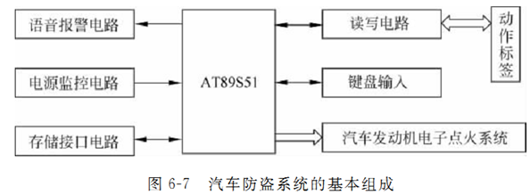
一个典型的汽车防盗系统由电子标签和读写器两部分组成。
汽车防盗装置的基本原理是将汽车启动的机械钥匙与电子标签相结合，即将小型电子标签直接装入到钥匙把手内，当一个具有正确识别码的钥匙插入点火开关后，汽车才能用正确的方式进行启动。

第七章 编码与调制

一、选择题
- 若原始信息为101101100，其CRC校验使用的是生成多项式G（x）=x^4+x^2+1，如果收到的信息码为_（A）__,则说明没有发生CRC错误。
A.1010001000101 B.1011000010001
C.1111101111001 D.1111111111000
- 下列调制方法中，抗干扰性能最好的调制方法是（C）
A.振幅键控 B.频移键控 C.相移键控 D.一样好
- 绝大多数射频识别系统的耦合方式是（A）
A、电感耦合式 B、电磁反向散射耦合式 C、负载耦合式 D、反向散射调制式
- RFID系统的电感耦合方式可以分为（A、C）
A、密耦合系统 B、疏耦合系统 C、遥耦合系统 D、近耦合系统
- 目前低成本射频识别系统的主流是（C）
A、密耦合系统 B、疏耦合系统 C、遥耦合系统 D、近耦合系统
- 电磁反向散射这种通信方式利用的是（B）
A、电磁能 B、电磁场 C、电磁感应 D、电能

二、填空题
- 1.如果CRC生成多项式为G（x）=x^4+x+1,信息码字为10110，则计算出的CRC校验码是 1111 。
- 若原始信息为101101100，其CRC校验使用的是生成多项式G（x）=x^4+x^2+1,那么校验码的位数是 4 ,除数的位数是 3 。
- 如果采用CRC进行校验，将校验码添加到原来信息码之后，再根据生成多项式进行模2除，那么其余数应该是 。
- RFID系统的耦合方式可以分为 电感耦合 和 电磁反向散射耦合 电感耦合系统中，电阻负载调制通过对 读写器电压 调控，最终完成信息的传输。
- 电感耦合的原理是 电磁感应原理 ，电磁反射应用的是 电磁波的空间传播 规律。
- 功率放大器的功率增益指的是输出功率与输入功率之比，单位是分贝 。
- 组成低通滤波器的电子元件包括：电容，电感，电阻。
- 目前国际上广泛采用的频率分布于4种波段，低频、高频、超高频 和 微波。它们的典型工作频率分别是125KHz、13.54MHz、850MHz～910MFz和2.45GHz。
- 动物识别是低频标签的典型应用，中频标签的典型应用有电子车票 、 电子闭锁防盗 小区物业管理 。（电子车票、电子闭锁防盗、小区物业管理、大厦门禁系统，回答任意三种即可）。
- RFID在低频段（100MHz以下）工作是基于电感耦合，在高频段（400MHz以上）工作是基于电磁反向散射耦合。

通信系统中为什么要进行调制和解调？调制的分类方法有哪些？
答：调制器用于改变高频载波信号，使得载波信号的振幅、频率或相位与要发送的基带信号相关。解调器的作用则是解调获取到的信号，以重现基带信号。调制的分类方法包括振幅键控、频移键控、相移键控和副载波调制。

指出下图描述分别是哪种调制方式，简述这三种调制方式的特点。
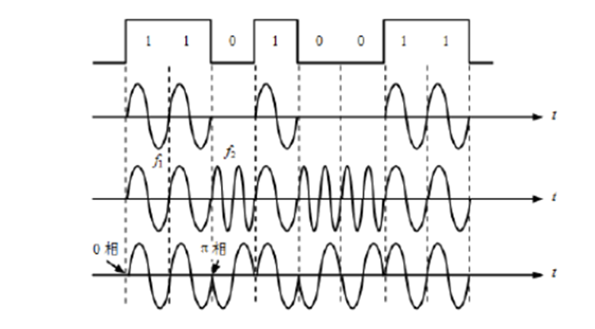
分别为ASK，FSK和PSK。
ASK: 即按载波的幅度受到数字数据的调制而取不同的值，例如对应二进制0，载波振幅为0；对应二进制1，载波振幅为1。调幅技术实现起来简单，但容易受增益变化的影响，是一种低效的调制技术。
FSK: 即按数字数据的值（0或1）调制载波的频率。例如对应二进制0的载波频率为F1，而对应二进制1的载波频率为F2。该技术抗干扰性能好，但占用带宽较大。在电话线路上，使用FSK可以实现全双工操作，通常可达到1200bps的速率。
PSK: 即按数字数据的值调制载波相位。例如用180相移表示1，用0相移表示0。这种调制技术抗干扰性能最好，且相位的变化也可以作为定时信息来同步发送机和接收机的时钟，并对传输速率起到加倍的作用。

什么是副载波调制，副载波调制在RFID系统中起什么作用
副载波调制是指首先把信号调制在载波1上，出于某种原因，决定对这个结果再进行一次调制，于是用这个结果去调制另外一个频率更高的载波2。副载波调制在RFID中起到通信，供电的作用。

为何反向不归零编码不用于实际传输？
1）.存在直流分量，信道一般难以传输零频附近的频率分量。
2）.接收端判决门限与信号功率有关，使用不方便。
3）.不能直接用来提取位同步信号，因为NRZ中不含有位同步信号频率成分。
4）.要求传输线中有一根接地。

曼彻斯特码如何检测数据传输中的错误？
当多个电子标签同时发送数据位有不同时，接收的上升边和下降边互相抵消，
导致在整个位长度副载波信号是不跳变的，改状态是不允许的，可判断为发生碰撞。

给定数据为00110110，求画出修正密勒编码后的波形图
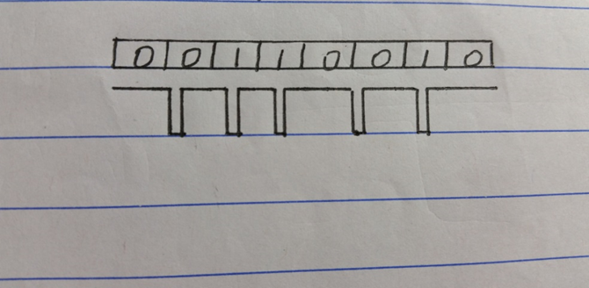

信源编码的作用是什么？
答：设法减少码元数目和降低码元速率，即通常所说的数据压缩；作用之二是将信源的模拟信号转化成数字信号，以实现模拟信号的数字化传输。

差分曼彻斯特码的编码规则与引进原因
答： 在信号位开始时不改变信号极性，表示逻辑"1" ，在信号位开始时改变信号极性，表示逻辑"0" 。
差分曼切斯特编码比曼切斯特编码的变化要少，因此更适合与传输高速的信息，被广泛用于宽带高速网中。

RFID电磁反向散射耦合
读写器天线辐射出的电磁波到达射频天线表面后形成反射回波，反射回波再被读写器天线所接收，从而达到传达信息的目的。

简述电感耦合系统下阅读器向应答器提供能量的过程
当交变磁场通过阅读器线圈时，线圈上会产生感应电压，并在线圈中产生感应电流，当应答器进入阅读器产生的交变磁场时，应答器的电感线圈上就会产生感应电压，从而获得阅读器提供的能量。

分别叙述电感耦合方式和电磁反向散射耦合方式的数据传输过程
电感耦合方式：读写器的电容与天线线圈并联，一起构成并联震荡回路，该回路的谐振使读写器天线线圈产生非常大的电流，谐振频率与读写器发射频率一致，最终调制后的读写器线圈电压与电子标签二进制数据波形相同
电磁反向散射耦合方式：功率P1从读写器天线发射出来，只有一部分P1’到达标签天线并为其提供电压，整流后为标签芯片供电。到达功率P1’的一部分被天线反射，其反射功率为P2，经自由空间后再到达读写器，被读写器天线接收。读写器接收的信号经收发耦合器电路传输至收发器，放大后经电路处理器获得有用信息。

RFID电磁反向散射方式的射频前端由哪些模块组成？
数/模变换器，模/数变换器，混频器，放大器，滤波器，本地振荡器，双工器，天线

第八章 防碰撞技术

一、选择题
- 纯Aloha算法的碰撞周期为(B)
A.3T B.2T C.T D.1.5T
- 在RFID中，采用曼彻斯特码、Miller码和修正Miller码作为传输码型的目的是(D)
A、纠错 B、检错 C、便于同步 D、便于同步和检错
- 在射频识别系统中，最常用的防碰撞算法是(C)
A、空分多址法 B、频分多址法 C、时分多址法 D、码分多址法。
- 在RFID系统中，一般采用（D）法来解决碰撞
A、空分多址（SDMA） B、频分多址（FMDA）
C、码分多址（CDMA） D、时分多址（TDMA）
- 在纯ALOHA算法中，假设电子标签在t时刻向阅读器发送数据，与阅读器的通信时间为To，则碰撞时间为（A） 。
A、2To B、To C、t+To D、0.5To
- 在基本二进制算法中，为了从N个标签中找出唯一一个标签，需要进行多次请求，其平均次数L为： (B)。
A、 B、 C、 D、
- 在RFID系统防碰撞算法中（D）是应答器控制驱动的
A、纯ALOHA B、时隙ALOHA
C、动态时隙ALOHA D、二进制树型搜索算法

二、填空题
- 在RFID系统中，为保持数据的完整性，必须采用差错控制和防碰撞算法。
- 在RFID系统中，实现数据安全的措施是差错控制和防碰撞算法。
- RFID系统中有两种类型的通信碰撞存在，一种是阅读器碰撞，另一种是电子标签碰撞。
- 常用在多路存取（多路通信）方式有：空分多路法、时分多路法、频分多路法。在RFID系统中，主要采用时分多路法。
- 为了防止碰撞的发生，射频识别系统中需要设计相应的防碰撞技术，在通信中这种技术也称为多址技术，多址技术主要分为以下四种：空/频/码/时分多址。
- TDMA算法又可以分为基于概率的ALOHA算法和确定的二进制算法两种。上述两种TDMA算法中，会出现“饿死”现象的算法是基于概率的ALOHA算法。
- 帧时隙Aloha算法是在时隙Aloha算法的基础上，把N个时隙组成一帧，每个时隙的长度够一个标签回答完，标签在每N个时隙中，可以随机发送_1____次信息。
- 4.RFID系统防碰撞问题可以归结到通信领域的多址接入技术来解决。硬件方法主要有__ TDMA___、__ CDMA___、__ FDMA___等，其优点为延时小，但会增加系统的复杂度和成本，不适合需要低成本的、量产的RFID系统。
- 二进制树型搜索算法由 读写器 控制。
- 为了实现二进制搜索算法，就要选用 曼彻斯特编码 ，因为这种编码可以检测出碰撞位
- 为了实现二进制树型搜索算法，引入以下4种命令REQUEST--请求、SELECT--选择、READ-DATA--读出数据、UNSELECT—退出选择。

二、判断题
- （错）为了防止碰撞的发生，射频识别系统中需要设计相应的防碰撞技术，在通信中这种技术也称为差错控制技术。
【解析】错，在通信中这种技术也称为多址技术。

简述碰撞的种类
阅读器碰撞：多个阅读器同时与一个标签通信，致使标签无法区分阅读器的信号。
电子标签碰撞：多个标签同时响应阅读器的命令发送信息，使阅读器无法识别标签。

简述碰撞的解决方案
1）空分多址（SDMA）2）频分多址（FDMA）3）码分多址（CDMA）4）时分多址（TDMA）
简述ALOHA算法的工作过程、实现步骤等。
若读写器检测出信号存在相互干扰，读写器就会以向电子标签发出命令，令其停止向读写器传输信号；电子标签在接收到命令信号之后，就会停止发送信息，并会在接下来的一个随机时间段内进入到待命状态，只有当该时间段过去后，才会重新向读写器发送信息。各个电标签待命时间片段长度是随机的，再次向读写器发送信号的时间也不相同，这样减少碰撞的可能性。
当读写器成功识别某一个标签后，就会立即对该标签下达命令使之进入到休眠的状态。而其他标签则会一直对读写器所发出命令进行响应，并重复发送信息给读写器，当标签被识别后，就会一一进入到休眠状态，直到读写器识别出所有在其工作区内的标签后，算法过程才结束。

时隙Aloha算法优点是可以将冲突减少一半，将信道负载微小增加，冲突和性能有何变化？
突会呈指数增加，信道性能降低。
这种算法的优点是避免了部分冲突，使系统的吞吐量提高了一倍，然而碰撞了的电子标签仍然需要随机延时重发，假设阅读器射频工作范围内存在N个标签，理论上阅读器需要至少N个时隙才能成功识别完，如果在识别过程中，又有标签到达，那么系统吞吐量会直线下降，最坏的情况下，即使多次搜索也未能识别导致“饿死现象”。

二进制树型搜索算法的基本思想是什么？
它的基本思想是不断的将导致碰撞的电子标签进行划分，缩小下一步搜索的标签数量，直到只有一个电子标签进行回应。

二进制数型搜索算法为什么选用曼切斯特编码 ?
在数据传输过程中，如果两个电子标签同时发送的数位有不同的值，则接收的上升沿和下降沿互相抵消，“没有变化”的状态是不允许的，将作为错误被识别。用这种方法可以按位追溯跟踪冲突的出现，可以检测出碰撞位。

简述二进制搜索算法选择曼彻斯特编码的原因。
NRZ反向不归零编码数据相互重叠，不能确定是若干个电子标签还是单个标签单个发送的信号。在曼彻斯特码中，如果两个（或多个）电子标签同时发送的数位有不同的值，则接收的上升沿和下降沿互相抵消，“没有变化”的状态是不允许的，将作为错误被识别。用这种方法可以按位追溯跟踪冲突的出现。

二进制树形搜索算法例题
以下面四个在读写器作用范围内的电子标签为例说明二进制树型搜索算法选择电子标签的迭代过程。假设这四个电子标签的序列号分别为：
电子标签A ：10110010
电子标签B ：10100011
电子标签C ：10110011
电子标签D：11100011
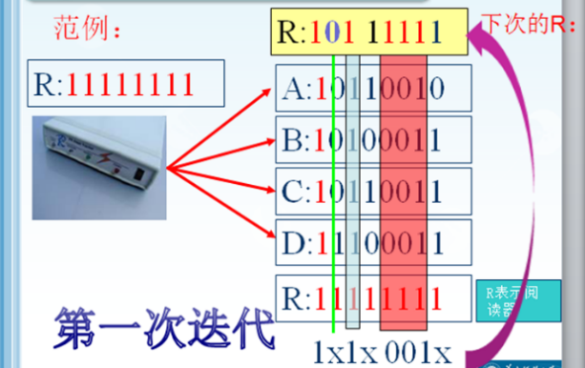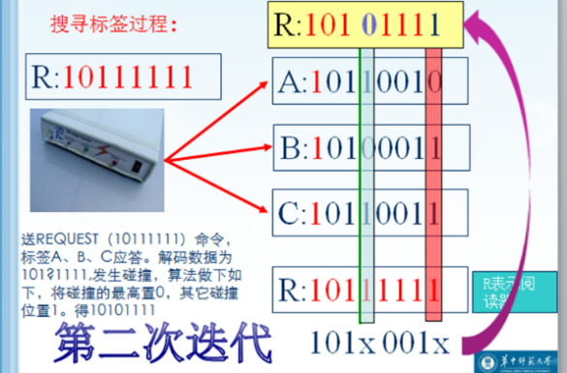
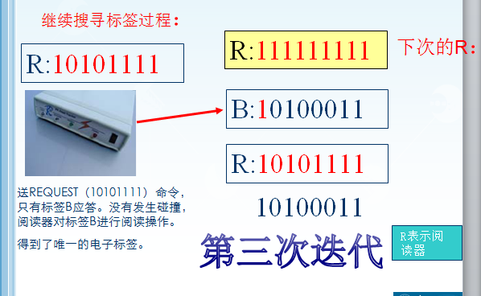
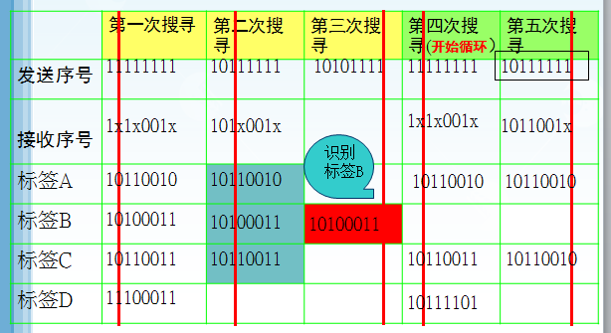
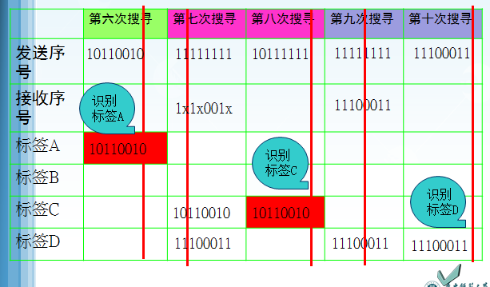

第九章 RFID的安全问题

处理rfid问题更具有挑战性的原因？
首先，rfid系统中传输是基于无线通信方式的，使得数据容易被偷听；其次，在rfid系统中，特别是对于电子标签，计算能力和可编程能力都被标签本身的成本所约束。

rfid面临的攻击有哪些？
1.电子标签数据的攻击
2.电子标签和读写器之间的通信侵入
3.侵犯读写器内部的数据
4.主机系统侵入

rfid系统安全解决方案
物理方法：杀死标签，法拉第网罩，主动干扰，阻止标签
逻辑方法：Hash锁，随机Hash锁，Hash链，匿名ID方案和重加密方案

简述hush锁方案原理
Hush锁协议中，标签不使用真实的id，而使用一个metaid代替。标签内部有一个用于存储临时metaid的内存，在锁定状态下，标签用metaid响应所有的查询，在非锁定状态下，标签向阅读器提供自己的信息。

第十章 物联网架构RFID标准

一、选择题
- RFID标准ISO 14223-1（动物的无线射频识别－高级标签第一部分的空中接口）属于哪一类标准（B）
A、技术标准 B、应用标准 C、数据内容标准 D、性能标准式
【解析】技术标准：主要定义了不同频段的空中接口及相关参数，包括基本术语、物理参数、通信协议和相关设备等。应用标准：主要涉及特定应用领域或环境中RFID的构建规则。通用标准提供了一个基本框架，应用标准是对它的补充和具体规定。
- 第二代身份证是符合（B）协议的射频卡
A. ISO/IEC 14443 TYPEA B. ISO/IEC 14443 TYPEB
C. ISO/IEC 15693 D. ISO/IEC 18000-C
- GB/T20563 2006在RFID标准体系中属于（ D ）。
A,技术标准 B .数据内容标准 C.性能标准 D.应用标准
- ISO/IEC 18000标准系列中包含了（）个部分，18000-7定义的（）频段(C)
A.七、高频 B.七、超高频 C.六 超高频 D.六 微波

二、填空题
- ISO/IEC 15693标准中标签到读写器的数据编码采用 曼彻斯特编码 方式。
- ISO/IEC 15693标准中标签有四种可处状态，分别是 断电、准备、静默、选择 。
- ISO/IEC 15693标准中工作频率范围为 13.56MHz±7KHz ，工作磁场范围为 0.15A/m~5A/m 。
- 编码标准和 通信协议（通信接口）是RFID标准中争夺比较激烈的部分，两者也构成了RFID标准的核心。这两者分别属于 数据内容标准和技术标准’。
- .物联网标准是 EPCglobal 所特有的，ISO仅仅考虑自动身份识别与数据采集的相关标准，数据采集以后如何处理、共享并没有作规定。
【解析】EPCglobal标准体系是面向物流供应链领域，可以看成是一个应用标准。EPCglobal的目标是解决供应链的透明性和追踪性。除了信息采集以外，EPCglobal非常强调供应链各方之间的信息共享，为此制定了信息共享的物联网相关标准。“物联网”的信息量和信息访问规模超过普通的因特网。“物联网”系列标准是根据自身的特点参照因特网标准制订的。
- ISO/IEC、EPCglobal和UID这三个标准组织制定的标准相互之间并不兼容，主要差别在 通讯方式 、 防冲突协议 和 数据格式 三个方面
- 在ISO/IEC 14443标准协议中，规定载波频率为 13.56MHz 。
- ISO/IEC 14443标准由 物理特性 、 射频能量和信号接口 、防初始化和防碰撞 、 传输协议 四个部分组成。
- 2.ISO/IEC 18000-2标准的标签分为两个类型Type-A和Type-B,它们在 物理层 存在不同，但是支持相同的 协议和防碰撞机制，Type-A标签工作在 双工通信 模式下，Type-B标签工作在 半双工通信 模式下。
- 3.ISO/IEC 18000-6标准的Type-A采用 ALOHA 防碰撞算法，Type-B采用 二叉树 防碰撞算法，均采用 双相间隔码编码（FMO）。
- ISO/IEC 18000-4标准定义了 2.4GHz的空中接口通信协议参数，主要应用于 货品管理领域。ISO/IEC 18000-4标准定义了 433MHz的空中接口通信协议参数，应用于 单品应用管理方面 。
- GB/T20563 2006标准是 动物射频识别代码结构 标准的简称，其规定了代码结构分为三部分：控制代码段（第1至16位），国家和地区代码段和国家动物代码段。
- RFID标准体系主要包括技术标准，数据内容标准，性能标准，应用标准。

RFID技术广泛应用的前提是什么？有什么意义？
RFID技术广泛应用的前提是标准化。通过制定、发布和实施RFID标准，可以解决编码通信、空中接口和数据共享等问题，以最大程度地促进RFID技术及相关系统的应用。

ISO/IEC 15693标准中数据元素里的UID, AFI, DSFID分别指的是什么
UID(Unique Identifier)是唯一标识符。是标签的64位唯一标识符，在防冲突周期中、读写器和标签交互过程中，用来识别每一个标签的身份号码。
AFI(Application Family Identifier)应用标识/应用族标识符。表示读写器锁定的应用类型，读写器只会选择满足所锁定的应用类型的标签。
DSFID(Data Storage Format Identifier)数据存储格式标识符。指明标签的数据存储格式。

简述ISO/IEC 14443标准的类型中不同标准所采用的防碰撞算法
在ISO/IEC 14443-3标准中，提供了A型和B型两种防碰撞协议。 其中A型采用位检测防碰撞协议，B型通过一组命令来管理防碰撞过程，防碰撞方案以时隙为基础。

请简述ISO/IEC 18000-1的定义，以及对于标准的其他部分的作用
ISO/IEC 18000-1提供基本的信息定义和系统描述，定义了所有ISO/IEC 18000系列标准中空中接口定义所要用到的参数，同时还列出了所有相关的技术参数以及各种通信模式。
ISO/IEC 18000-1为标准的其他部分详细给出了该通信频率和模式下的具体参数值，为后续的各部分标准设定了一个框架与规则。

6.简述ISO/IEC 18000-6系列方案的特点。
Type-A方案支持的存储容量较大，但是防碰撞能力来较弱，且数据结构复杂，指令类型多。
Type-B方案支持的存储容量较小，但是防碰撞能力较强，数据结构和指令简单。
Type-C方案的性能处于Type-A和Type-B二者之间，具有较高的普适性。

EPCglobal标准框架分为哪三个层次，并阐述其内容
EPCglobal标准框架包括数据识别、数据获取和数据交换三个层次
数据识别层的标准包括RFID标签数据标准和协议标准，目的是确保供应链上的不同企业间数据格式和说明的统一性；
数据获取层的标准包括读写器协议标准、读写器管理标准、读写器组网和初始化标准，以及中间件标准等，定义了收集和记录EPC数据的主要基础设施组件，并允许最终用户使用具有互操作性的设备建立RFID应用；
数据交换层的标准包括EPC信息服务标准（EPC Information Services，EPCIS）、核心业务词汇标准（Core Business Vocabulary，CBV）、对象名解析服务标准（Object Name Service，ONS）、发现服务标准（Discovery Services）、安全认证标准（Certificate Profile），以及谱系标准（Pedigree）等，提高广域环境下物流信息的可视性，目的是为最终用户提供可以共享的EPC数据，并实现EPC网络服务的接入。

请从技术方面简要分析RFID标准多元化的原因。
1.RFID的工作频率和信息传输方式：RFID的工作频率分布在低频至微波的各个频段中，技术差异很大，导致RFID标准多元化；
2,作用距离：作用距离不同产生的差异主要表现在以下几个方面：应答器的工作方式分为有源工作方式和无源工作方式两种；RFID系统的工作原理不同，近距离采用电感耦合方式，远距离采用基于微波的反散射耦合方式；载波功率的差异；这些都会导致不同的标准产生；
3，应用目标的不同：RFID的应用广泛，针对不同的应用目的，其存储的数据代码，外形需求，频率选择，作用距离以及复杂度都会有很大的差异；
4，技术的发展：随着信息技术和制造业的进步，RFID标准需要不断融入这些新进展，以形成与时俱进的标准。

第十一章 物联网架构—EPC系统

一、选择题
- 以下64位EPC编码中哪种编码的厂商数量最多（C）
A．EPC-64Ⅰ型 B．EPC-64Ⅱ型 C．EPC-64Ⅲ型 D．64位EPC厂商数都一样
【解析】EPC编码的厂商数量是由EPC管理者决定的，EPC-64Ⅰ型、EPC-64Ⅱ型、EPC-64Ⅲ型的管理者长度分别为21位、15位、26位，所以选C。
- 若EPC编码版本号前三位是000，则这个EPC编码可能是以下哪一种（ D）
A．EPC-64Ⅱ型 B．EPC-64Ⅲ型 C．EPC-96Ⅰ型 D．EPC-256Ⅱ型【解析】3个64位的EPC版本号只有两位，即01、10、11。为了和64位的EPC相区别，所有长度大于64位的EPC版本号的最高两位须为00，这样就定义了所有96位的EPC版本号开始的位序列是001。同样，所有长度大于96位的EPC的版本号的前三位是000；同理，定义所有的256位EPC开始的位序列是00001。
- Savant系统可提供以下哪几项功能。（ A ）
① 数据校对 ② 数据存储 ③ 任务管理 ④ 信息捕获 ⑤ 域名解析
A ①②③ B ②③④ C ②④⑤ D ①②⑤
- ONS服务器由（ A ）和（ B）两部分组成。
A ONS根服务器 B 本地ONS服务器 C 本地服务器 D 远程ONS服务器

二、填空题
- 某商品信息为“一个蓝色的500ml的水杯”，其中“蓝色，500ml”是由EPC编码结构当中的 对象分类代码 决定的。、
- 国际上具影响力三大RFID标准化体系组织是EPC Global美、UID日本、 ISO/IEC标准体系 。
- 96位EPC码由版本号、域名管理者、对象分类代码 和序列号构成。
- 电子标签含有物品唯一标识体系的编码，其中电子产品代码/EPC是全球产品代码的一个分支，它包含著一系列的数据和信息，如产地、日期代码和其他关键的供应信息。
- EPC系统的信息网络系统是在全球互联网的基础上，通过 Savant管理软件系统 、 ONS对象名称解析服务 、 实体标记语言（或EPC信息服务） 实现全球的实物互联。
- Savant系统完成的任务是： 数据校对、 读写器协调、 数据传输 、 数据存储 、 任务管理。
- EPC系统的信息网络系统是在全球互联网的基础上,通过Savant中间件、对象名称解析服务（ONS） 以及 实体标记语言（PML） 来实现全球“实物互联”
- EPCIS在整个EPC网络中的主要作用就是提供 存储管理EPC捕获信息 的接口。
- 在EPCIS中框架被分为三层，即信息服务层、服务层和绑定层。其中 信息服务层 指定了EPCIS中包含什么样的数据， 绑定层 定义了信息的传输协议， 服务层 指定了EPC网络组件与EPCIS数据进行交互的实际接口。
- ONS服务是联系EPC中间件和EPC信息服务的网络枢纽，并且ONS设计与架构都以 因特网域名解析服务（DNS）为基础，因此，可以使整个EPC网络以因特网为依托，迅速架构并顺利延伸到世界各地。

EPC信息服务（EPCIS）中框架分为几层，每层的作用是什么？
EPCIS框架被分成三层：信息模型层，服务层，绑定层。
信息模型层：指定了EPCIS中包含什么样的数据，这些数据的抽象结构是什么，以及这些数据代表着什么含义。
服务层：指定了EPC网络组件与EPCIS数据进行交互的实际接口。
绑定层：定义信息的传输协议，比如SOAP(简单对象访问协议)或HTTP(超文本传输协议)

简述对象名称解析服务的工作流程。
答：当用户希望在EPCglobal网络中的某个位置定位一个EPCIS服务时，其请求首先发送到ONS根服务器上；ONS根服务器在根数据表中对该电子产品编码中的EPC管理者代码进行解析和识别，并提取该EPC管理者所在的本地ONS服务器，再将请求转发至该本地ONS服务器；本地ONS服务器接收到请求后，进一步在本地数据表中解析EPCIS服务器的地址，然后将请求转发至该EPCIS服务器；最后EPCIS服务器根据请求的内容提供搜索结果，并将结果返回至发起请求的位置。

第十二章 RFID应用实例

一、选择题
- 以下哪些属于RFID应用（A B D）
A.物流过程中的货物追踪，信息采集
B.驯养动物，畜牧牲口，宠物等识别管理
C.ATM自助存取款机
D.ETC路桥不停车收费系统
- 在铁路机车车号识别系统中，安装在铁轨中间的是（A）。
A.读写器天线 B.读写器 C.读写器和读写器天线 D.电子标签

二、填空题
- RFID技术具有 数据的读写机能 、 形状小型化和多样化 、耐环境性、可重复使用、数据记忆量大 等优点。
- RFID在智能交通领域的应用有 不停车电子收费系统 、智能公交系统、铁路机车车号识别系统。
- RFID智能公交系统由 信息采集网络 （识别基站、识别卡 、显示屏）以及指挥中心组成

试述RFID技术的工作原理
读写器通过天线把电磁波发射到空中，邻近的标签被电磁波激活；电磁波在标签上的天线中激励起高频电流，转换后推动标签的集成电路工作；被激活的标签会随即发射出载有标签资料的无线电波，这些微弱的无线电波最后再由读写器接收。读写器与电脑连接，对标签传回的资料进行处理或启动回应该资料的相关电脑程序。

RFID技术有着广阔的应用前景，目前主要应用在哪些领域？
（任选三个方面回答即可）主要应用在以下领域：
1、交通领域的应用：路桥电子收费管理系统、海关车辆自动核放系统、智能停车场管理系统、火车车厢与货运集装箱识别；
2、在医疗领域的应用：病人管理、药品管理、实验室样本管理、医疗废弃物管理、工作人员管理；
3、在防伪技术领域的应用：第二代身份证的防伪、产品防伪、门票防伪；
4、在物流领域的应用：生产、仓储、运输、配送等环节的应用；
5、在安全防护领域的应用：门禁保安、汽车防盗；
6、在管理与数据统计领域的应用：运动计时、动物的识别与跟踪、图书管理系统。

请写出ETC中车道管理系统的结构组成及子系统的功能。
车道管理系统主要由车辆识别子系统、道闸实时控制子系统和RFID子系统组成。其中车辆识别子系统主要用来识别车牌号，一是对车辆进行识别和记录，二是和RFID电子标签中的信息进行比对，比如车辆高度等信息；道闸实时控制子系统一般由自动栏杆和电感线圈组成，控制整个关卡的禁行和放行；RFID子系统完成对车载电子标签的读写操作，并将数据传输至收费站管理中心。

简述基于RFID技术的不停车收费系统的工作流程。
ETC系统的工作流程：
（1）车主去银行办理ETC速通卡，到高速公路管理部门购置RFID电子标签，并写入相关信息；
（2）发行系统将相关信息输入收费系统。车主将RFID标签贴在车上相应部位；
（3）当车辆进入高速公路ETC通道入口时，该站的RFID读写器发出射频信号，由RFID电子标签的天线接收射频信号，激活RFID电子标签，向电子标签写入入口信息；
（4）当车辆通过高速公路ETC通道出口时，该站的读写器发出射频信号，由电子标签的天线接收射频信号，激活电子标签，读写器读出电子标签中存储的信息。（5）收费计算机系统向执行机构输出执行信号。当速通卡里金额足够支付过站的费用时，出站口绿灯亮，自动栏杆升起，给予放行。
（5）收费完成。

简述智能公交系统怎样实时将公交位置信息显示在站台显示屏上的。
公交车通过站台时，装在公交车顶部的识别卡（RFID）将公交车的车辆身份信息和到站时间无线发送到识别基站，识别基站利用移动通信的GSM或GPRS平台，将车辆信息发送至每条线路的调度室，市级交通管理部门利用各调度室收集的信息来监控市内公交线路的整体质量。通过对公交车辆的识别定位和数据的网络传输，在站台的显示屏上就可以实时显示该条公交线路的运行情况以及下一趟车将要到站的情况。
期中考试
